ACG
Hay problemas con el context, esta ignorando el contexto, incluso cuando le ponemos exclude from context.
Caso en el que tengo una página para autenticarme:
Paso la dirección de sandbox en el manual explore: http://sb-acgworld.com.netsuitestaging.com y aprieto launch, de ahí se abre la nueva solapa, me autentico en el sitio, hago todos los pasos, llego hasta restriction of technical files y una vez que aparece el campo rellenable para testear, recién ahí hago “add to scope” y cambio el “include in context”, etc.
Lo que estamos haciendo, es no considerar todo lo anterior, solo que se considere ya autenticado con todo, recién ahí el dominio, sino va a probar todo el resto de las cosas.

NDSU
Mañana hablar del TAWKChatBot que es una integración de terceros, a ver como lo vamos a hacer.

SOH
Esta teniendo los mismos problemas que el de ACG, el contexto no esta restringido.
Ir a HUD Context, luego ir a exclude from context
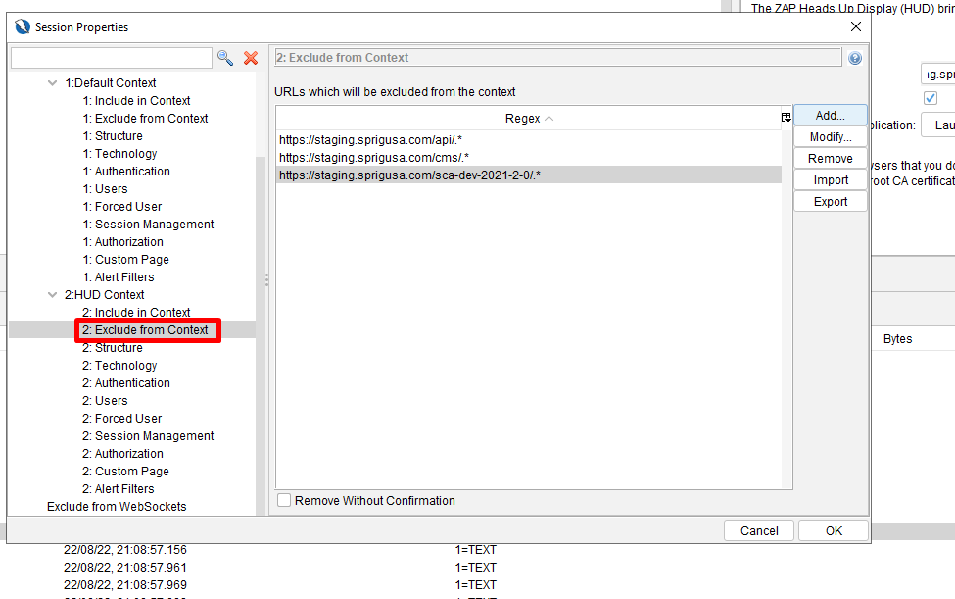
Agregar los sitios que veo en las flags:
